【广东】汕头市南澳县自然灾害综合风险普查工作有序推进

2021年1月11日，汕头市南澳县召开第一次全国自然灾害综合风险普查实施阶段推进会和培训会，对普查实施阶段有关工作进行部署，并就有关技术业务、数据采集、表格填报等进行培训。
会后，在县普查办的积极协调下，第三方技术服务单位着力开展重点隐患调查、房屋建筑调查、历史灾害调查、公共服务设施调查等工作，组织加油加气站、采石场等单位进行重点隐患调查填表，走访了县住房和城乡建设局、县统计局、县史志办、县民政局等相关部门及村（社区）、辖区内的学校、医院、酒店等调查对象，做好调查表格填报指导、数据质量检查审核、房屋建筑外业入户调查等工作，收集并整理了南澳县1978年至2020年各类历史灾害信息资料。
南澳县应急管理局作为县自然灾害综合风险普查工作的牵头部门，积极加强与各个普查领导小组成员单位、镇（管委）、村（社区）的沟通协调，及时完善普查工作调度和通报制度，强化责任落实，掌握工作进度，为普查工作顺利有序开展提供了强有力的组织保障。

图1房屋建筑入户调查

图2 公共服务设施现场调查
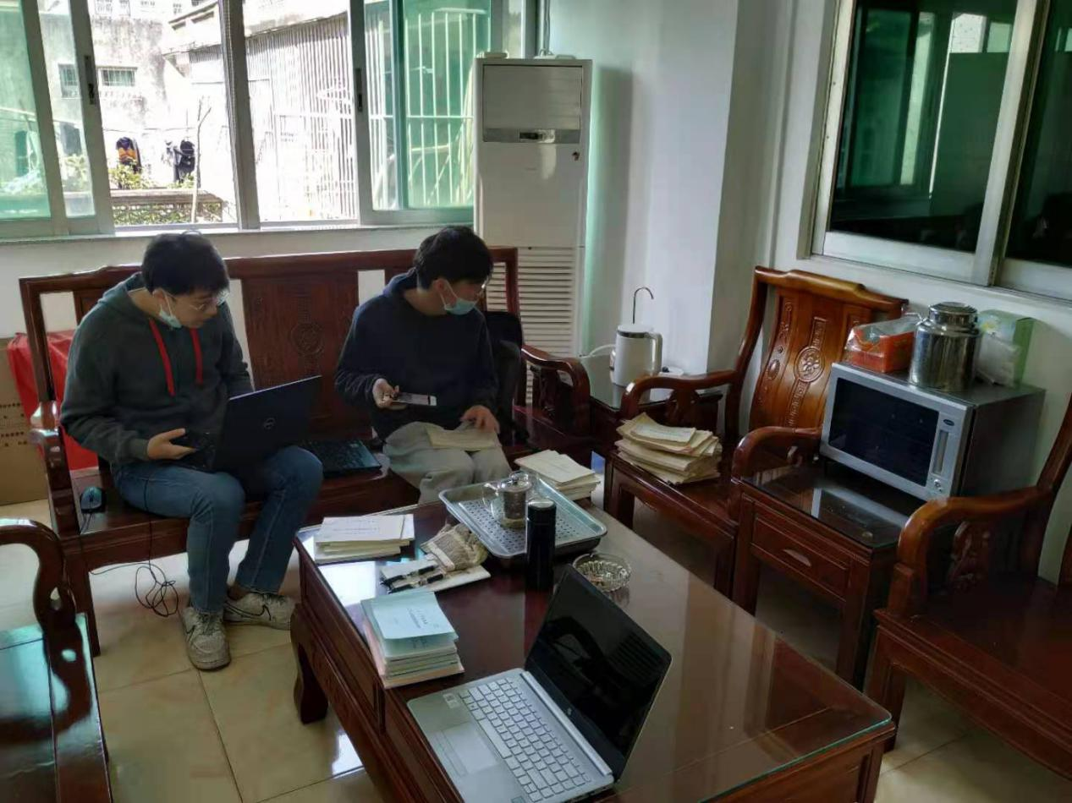
图3历史灾害调查

